Sistemen dokumentazioa
2. Taldea

Edukia
1. SARRERA 2
2. SAREAREN DISEINUA 2
2.1 Topologia 2
3. SUHESIA (OPNsENSE) 2
3.1 Helburua 2
3.2 Konfigurazioa 2
4. AZPIEGITURA FISIKOA 3
4.1 Switch-ak 3
4.2 Konexioak 3
5. DMZ ZERBITZARIA 4
5.1 Sistema eragilea 4
5.2 Zerbitzuak 4
5.3 Funtzionalitatea 4
5.4 Datu-fluxua 4
5.5 Segurtasuna 4
6. LAN ZERBITZARIA 4
6.1 Sistema eragilea 4
6.2 Zerbitzuak 4
7. API ETA DATU-BASE INTEGRAZIOA 5
7.1 Backend API (.NET) 5
7.2 Segurtasuna 5
8. SEGURTASUN NEURRIAK 5
8.1 Sare mailakoa 5
8.2 Sistema mailakoa 5
8.3 Aplikazio mailakoa 5
9. ONDORIOAK 6

1. SARRERA
Dokumentu honek OSIS Suite proiekturako diseinatutako azpiegitura informatikoa deskribatzen du. Azpiegiturak sare segmentazioa, zerbitzari banaketa eta segurtasun neurriak barne hartzen ditu, sistema segurua, eskalagarria eta mantentzeko erraza izateko.
Helburu nagusiak:
- Sarearen segmentazioa (LAN, DMZ)
- Zerbitzuen banaketa
- Segurtasun neurriak ezartzea
- API bidezko komunikazio segurua bermatzea

2. SAREAREN DISEINUA
Azpiegitura hiru segmentutan banatzen da:
- WAN
- DMZ
- LAN

2.1 Topologia
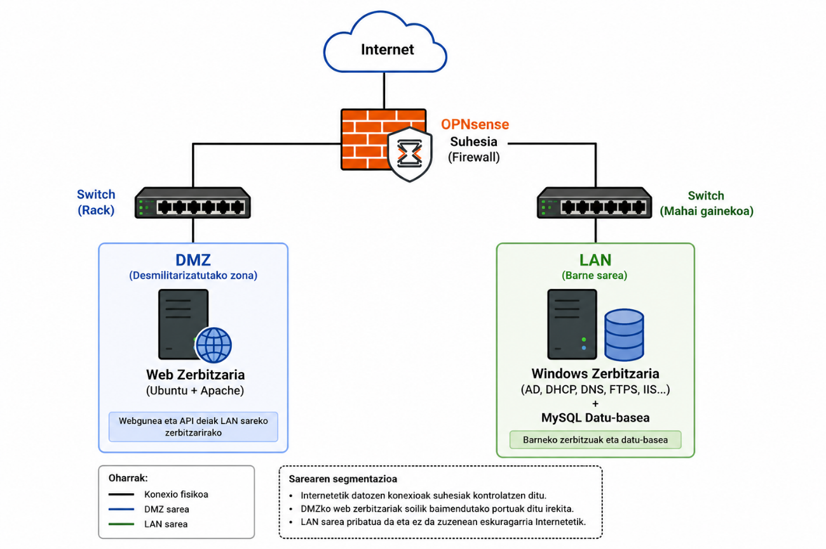

3. SUHESIA (OPNsENSE)

3.1 Helburua
Sarea babestea eta trafikoa kontrolatzea.
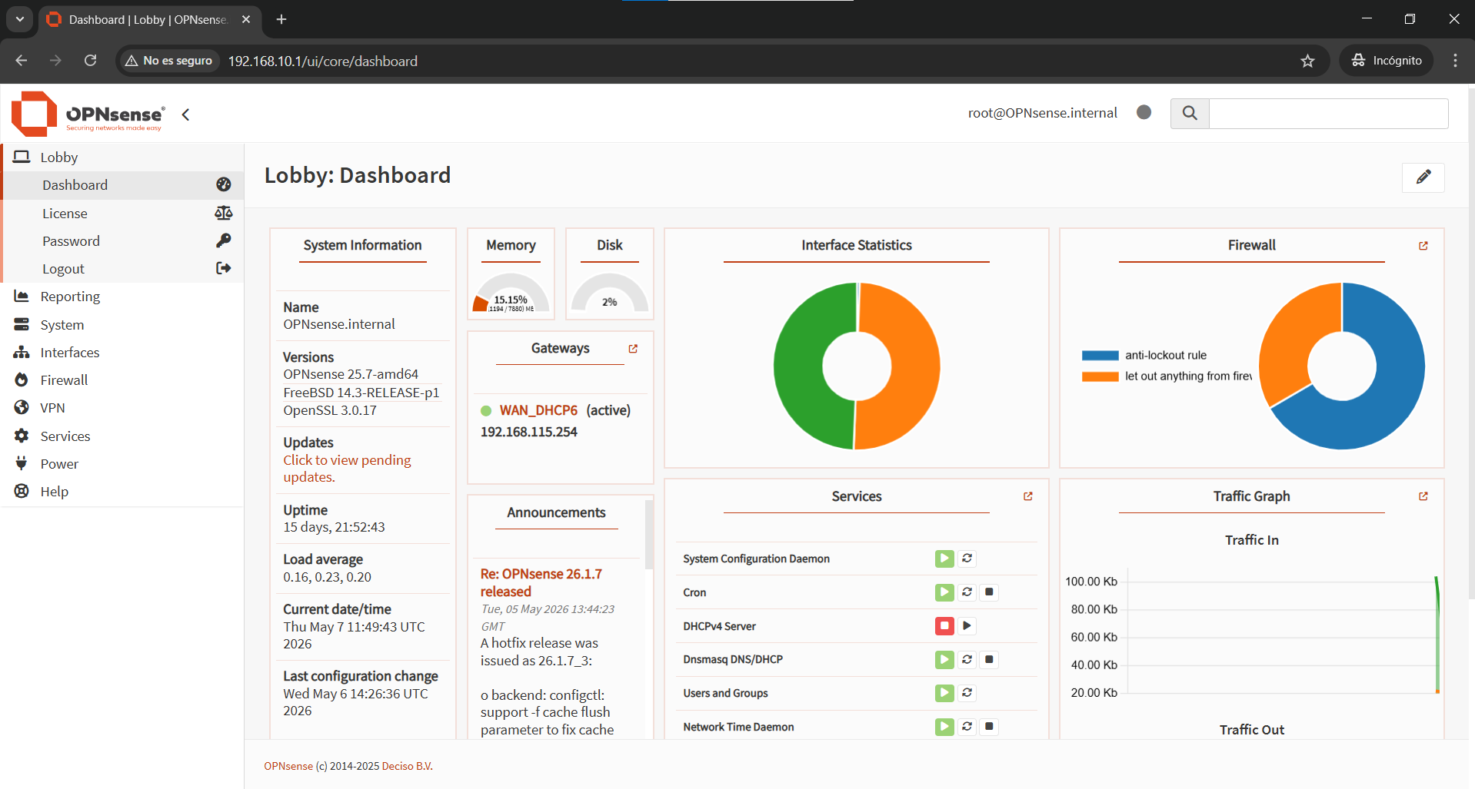

3.2 Konfigurazioa
- Interfazeak:
  - WAN: 192.168.30.0 /24
  - DMZ: 192.168.20.0/24
  - LAN: 192.168.10.0/24
- Firewall arauak:
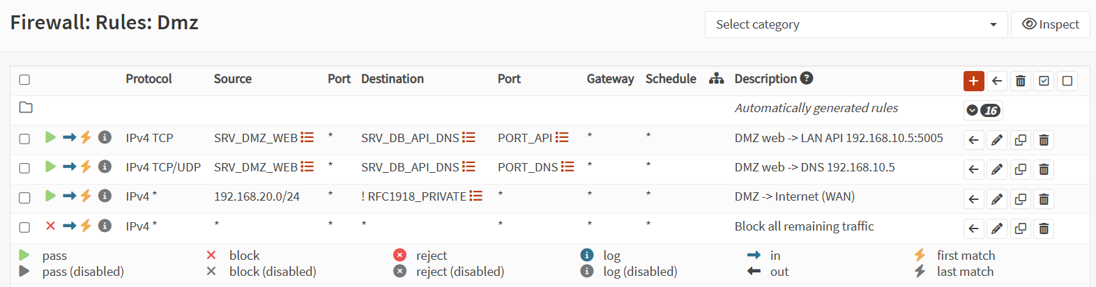
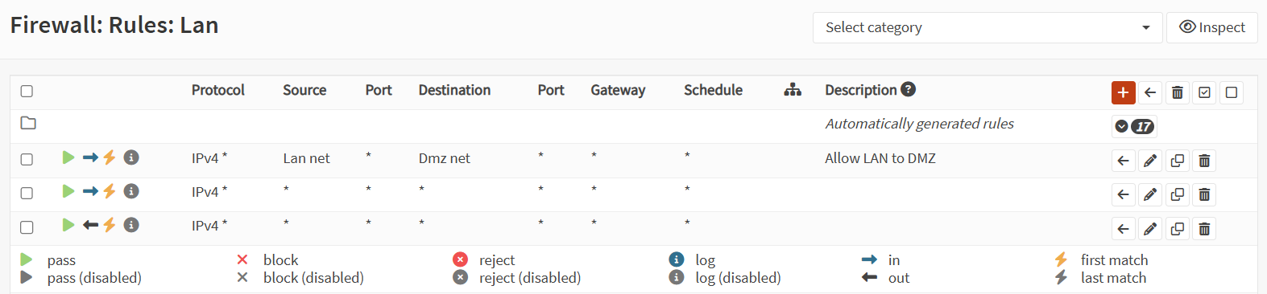

- NAT:
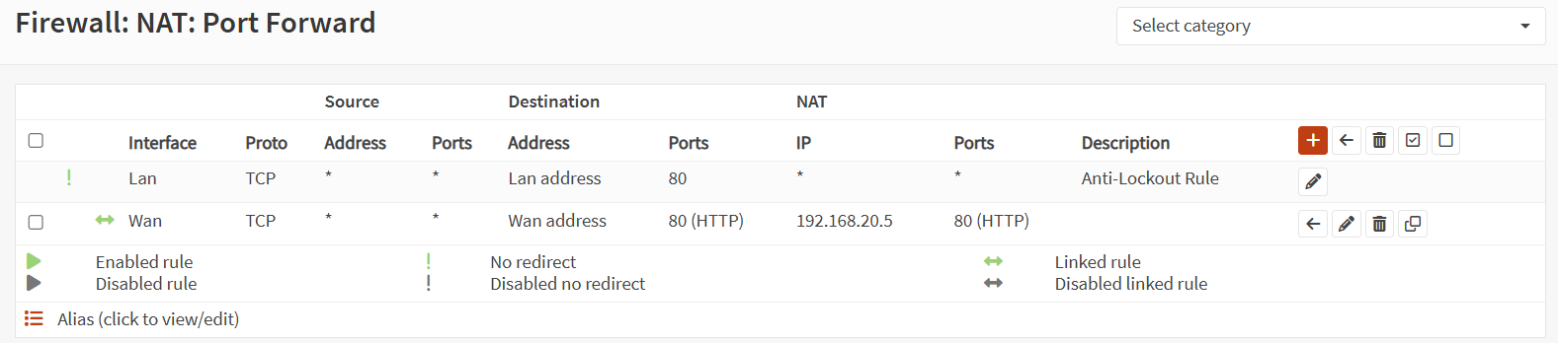
- Segurtasuna:
  - Log monitorizazioa
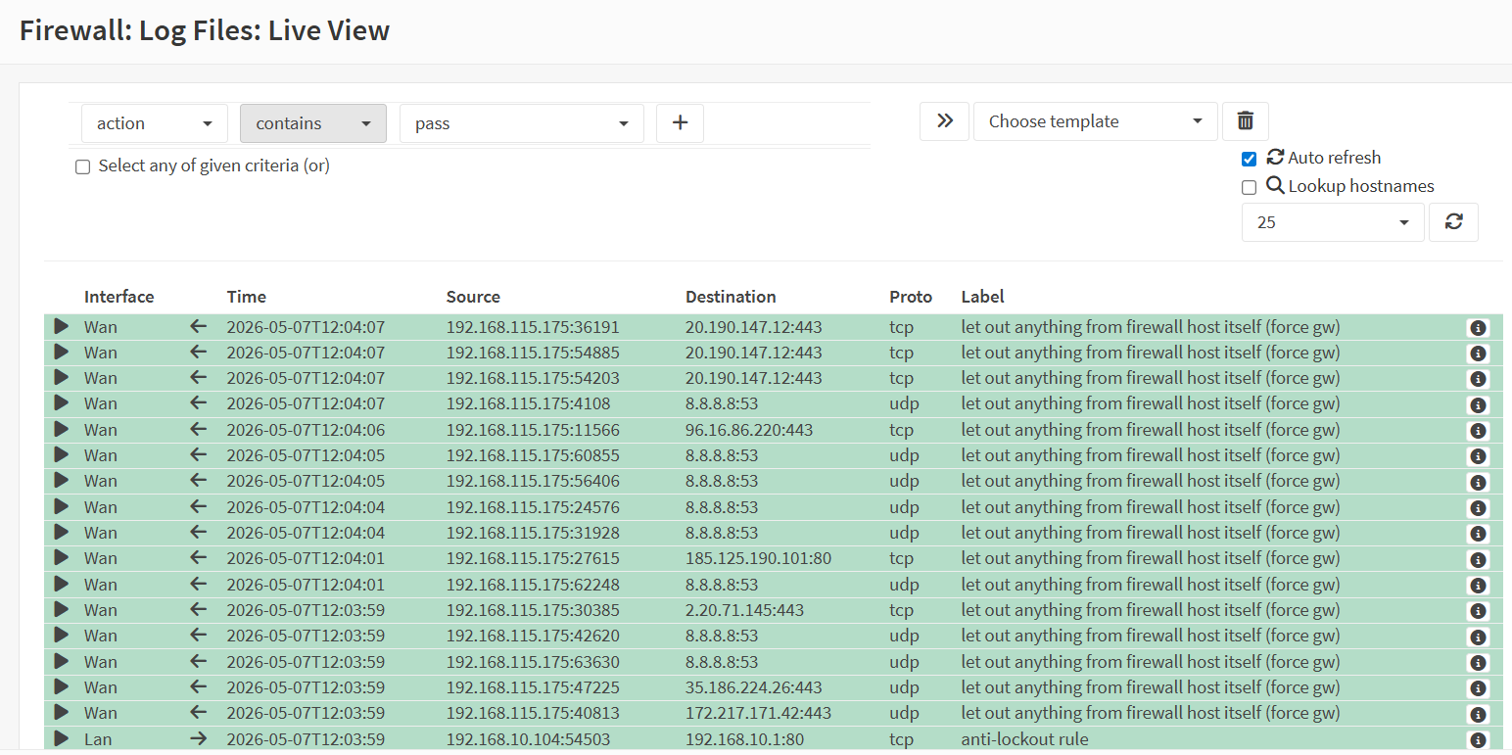

4. AZPIEGITURA FISIKOA

4.1 Switch-ak
- 2 switch erabiliko dira:
  - Baldan dagoena
    - Firewall-era konektatuta
    - Zerbitzari nagusiak konektatzen dira
  - Mahai gainekoa
    - Bezero edo administrazio ekipoak konektatzeko
  - VLAN-en banaketa
VLAN 10 (LAN), VLAN 20 (DMZ), VLAN 30 (WAN).
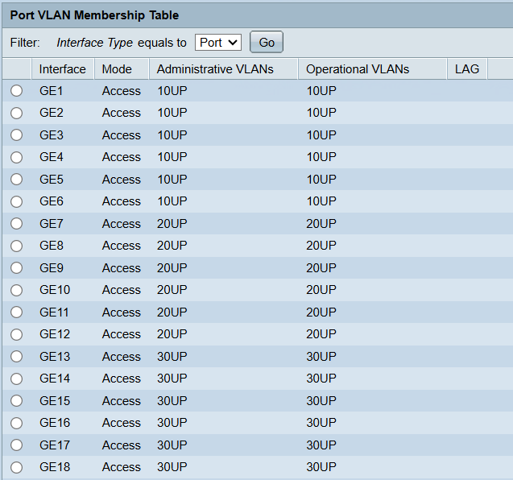

4.2 Konexioak
- Rack switch-a:
  - OPNsense
  - LAN zerbitzaria
  - DMZ zerbitzaria
- Mahai gaineko switch-a:
  - Erabiltzaileen ordenagailuak

5. DMZ ZERBITZARIA
192.168.20.5

5.1 Sistema eragilea
- Ubuntu Server

5.2 Zerbitzuak
- Apache Web Server

5.3 Funtzionalitatea
- Webgunea (jatetxeko menua)
- API bidez datuak eskuratzea LAN-eko MySQL zerbitzaritik
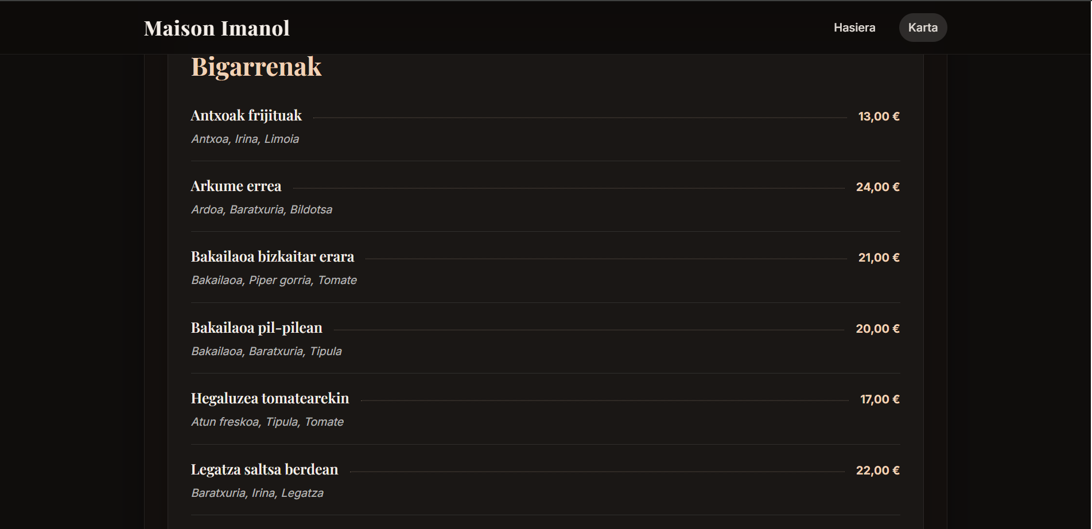

5.4 Datu-fluxua
Bezeroa → Web (DMZ) → API (.NET) → MySQL (LAN)

5.5 Segurtasuna
- Ez du datu-basearekin konexio zuzena
- API bidez soilik komunikazioa
- Firewall bidez mugatutako sarbidea

6. LAN ZERBITZARIA
192.168.10.5

6.1 Sistema eragilea
- Windows Server 2022

6.2 Zerbitzuak
- DHCP
  - IP helbide automatikoak
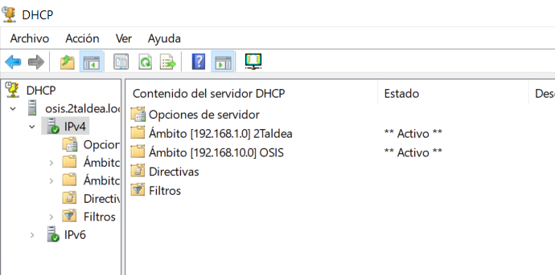
- DNS
  - Izen-ebazpena sare barruan (maisonimanol.eus)
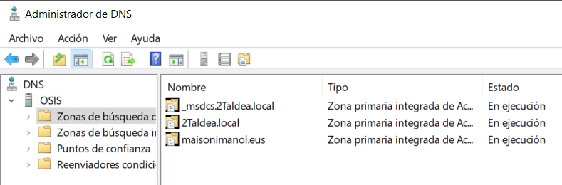
- Active Directory (AD)
  - Erabiltzaileen kudeaketa
  - Autentikazioa
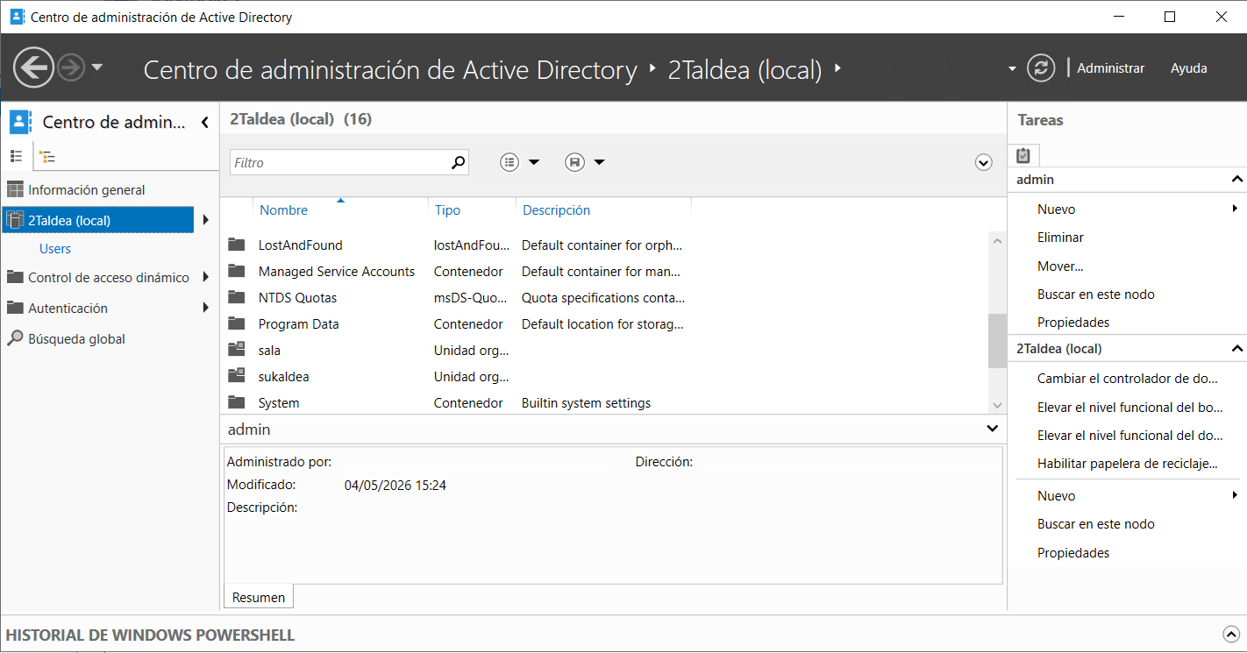
- FTPS
  - Fitxategi transferentzia segurua
- IIS
  - Barne web zerbitzuak edo API-ak
- MySQL
  - Proiektuaren datu-base nagusia

7. API ETA DATU-BASE INTEGRAZIOA

7.1 Backend API (.NET)
- DMZ-tik deitzen da
- NHibernate bidez MySQL-era konektatzen da
- JSON formatuan erantzuten du

7.2 Segurtasuna
- CORS konfigurazioa
- Autentikazioa (LoginController)
- Transakzio kontrola

8. SEGURTASUN NEURRIAK

8.1 Sare mailakoa
- Firewall segmentazioa
- Portuen kontrola
- IDS/IPS

8.2 Sistema mailakoa
- Pasahitzen hash-a (SHA-256)
- Rol bidezko baimenak
- Log sistema

8.3 Aplikazio mailakoa
- API autentikazioa
- Input balidazioa
- SQL Injection babesa (ORM bidez)

9. ONDORIOAK
Diseinatutako azpiegiturak honako ezaugarriak ditu:
- Segurtasuna: DMZ + Firewall + segmentazioa
- Eskalagarria: zerbitzuak banatuta
- Modularra: API bidez komunikazioa
- Errealista: enpresa ingurune baten antzekoa
Sistema honek aukera ematen du jatetxe kudeaketa sistema moderno eta segurua martxan jartzeko.

